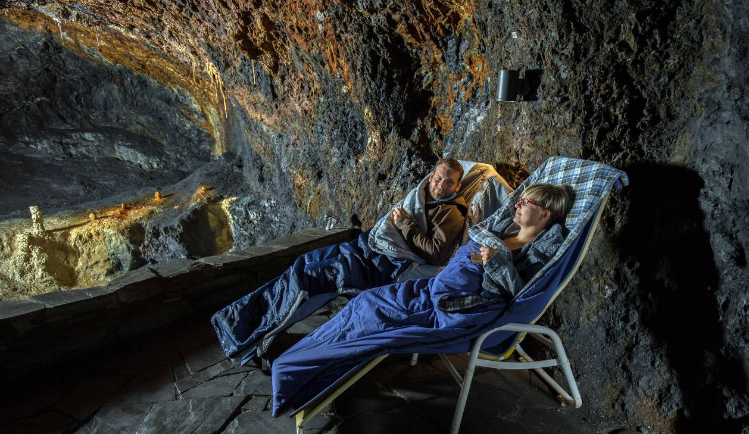

Gesundheit aus dem Schoß der Erde
Inhalationskuren im Heilstollen der Feengrotten

„Staatlich anerkannter Ort mit Heilstollenkurbetrieb“ – dieser Titel wurde der Stadt Saalfeld vor etwa einem Jahr aufgrund der gesunden Luft im Naturheilstollen der Saalfelder Feengrotten verliehen. Seitdem stieg die Anzahl der Inhalationen um ein Viertel an.

Die Aufenthalte unter Tage eignen sich zur naturnahen Behandlung bei chronischen Erkrankungen der Atemwege wie Asthma und Bronchitis und zugleich zur Stärkung der Abwehrkräfte. Besonders im Frühjahr kann man mit den Kuren Pollenallergien vorbeugen.

Am 01. Februar 2019 startet die neue Heilstollensaison. Die zweistündigen Inhalationen für Erwachsene finden Dienstag bis Samstag vormittags von 10 - 12 Uhr sowie Dienstag bis Sonntag am Nachmittag von 14 - 16 Uhr statt. Zudem werden dienstags und mittwochs Abendtermine von 17:30 - 19:30 Uhr angeboten.

Da auch immer mehr Kinder an Atemwegsbeschwerden wie Pseudo-Krupp, allergischem Asthma und Keuchhusten leiden, gibt es seit 2018 eine „Gesunde Stunde“. Diese findet dienstags bis sonntags von 16:15 - 17:15 Uhr statt. Dabei müssen die Kleinen nicht ruhig auf einem Platz sitzen, sondern können sich frei im Heilstollen bewegen. Dies macht den Aufenthalt nicht nur kurzweiliger, sondern fördert zugleich die Wirkung der Inhalation.

Ein neues Angebot für diese Saison richtet sich an Gruppen aus Kindergärten und Schulen. Diese können für einen geringen Obolus bei einem etwa 30-minütigen Aufenthalt im Heilstollen die gesunde Luft schnuppern.

Für interessierte Besucher bietet der Tag des offenen Heilstollens am Samstag, dem 03. März 2019, von 11 – 16 Uhr eine ideale Gelegenheit, sich im Heilstollen umzuschauen, die gesunde Grubenluft auszuprobieren und sich über die Kurangebote der Feengrotten zu informieren.

Text und Bildmaterial zum Download unter www.feengrotten.de/presse

